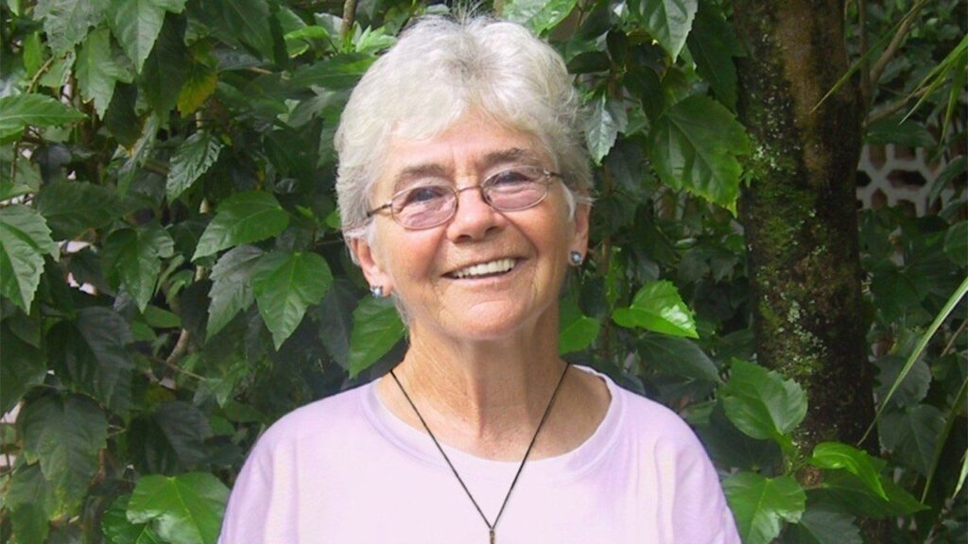
El 12 de febrero de 2005, la hermana Dorothy Stang fue asesinada por hombres armados mientras se dirigía a una reunión con líderes comunitarios. A lo largo de su vida, trabajó con comunidades de la Amazonía, promoviendo la agricultura sostenible y la protección de los derechos territoriales y a la tierra. Nacida en Ohio, Estados Unidos, se nacionalizó brasileña; Dorothy Stang promovió la reforma agraria y la organización de los agricultores sin tierra.
Por: Equipo de Comunicaciones de REPAM
Durante su vida, la Hermana Dorothy Stang fue misionera de la Congregación de las Hermanas de Notre Dame de Namur; en 1966 se trasladó a la Amazonia brasileña, donde desarrolló una labor pastoral vinculada a la defensa de los derechos de las comunidades campesinas, rurales e indígenas. Su labor en Brasil también estuvo marcada por la fundación de escuelas y comunidades de base. La Hermana Mary Johnson, líder congregacional internacional de las Hermanas de Notre Dame de Namur, declaró en su momento (años antes de la publicación de la encíclica Laudato Si') que la Hermana Dorothy escuchaba el clamor de los pobres y de la tierra.
Hoy, Dorothy Stang es recordada como un ejemplo de vida y verdadera proclamación del Evangelio. Durante su martirio, murió con la Biblia en sus manos y, según consta en los registros, leyendo las Bienaventuranzas a sus asesinos. El 14 de septiembre, durante la Fiesta de la Exaltación de la Santa Cruz, el Papa León XIV honró a los cristianos asesinados por su fe en el siglo XXI; en su mensaje, reconoció la labor de la Hermana Dorothy como defensora de la Amazonia. Las Hermanas de Notre Dame de Namur no han iniciado procesos formales para una posible canonización, ya que dedican todos sus recursos a la labor misionera, honrando así la memoria de Dorothy Stang; además, promueven su legado mediante diversos eventos y actividades de capacitación.
El 26 de abril de 2025 (poco más de 20 años después de su martirio), se celebró la Peregrinación de Esperanza y Valor en Dayton, Ohio, en homenaje a la vida de Dorothy Stang. Cada 12 de octubre, diversas entidades eclesiales celebran eucaristías y otros actos públicos en memoria de la Hermana Dorothy; fue una figura destacada durante el Sínodo para la Amazonía y, actualmente, su martirio se conmemora junto con la publicación oficial de la exhortación apostólica Querida Amazonia. Dorothy Stang es un ejemplo de vida, misión, dedicación y lucha contra las injusticias que sufren los más desfavorecidos.
12 de febrero de 2026
https://www.repam.net/pt/a-irma-dorothy-stang-a-justica-social-e-a-defesa-do-meio-ambiente/

